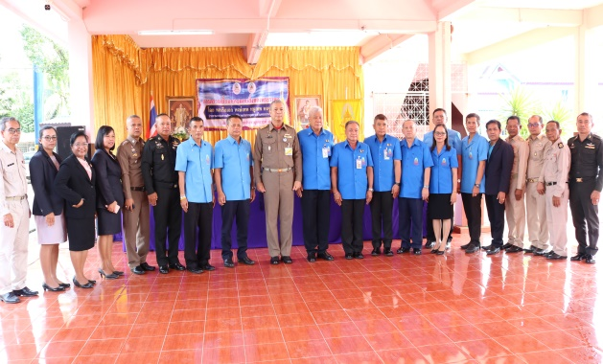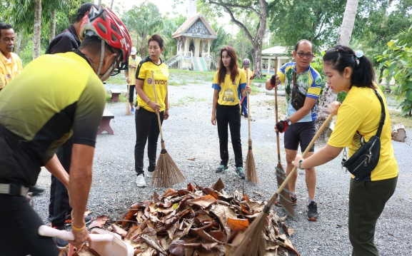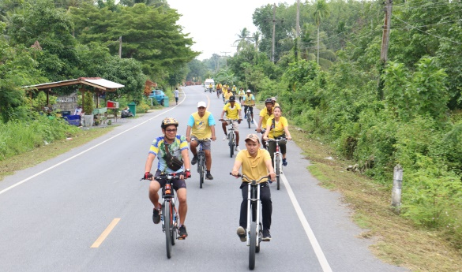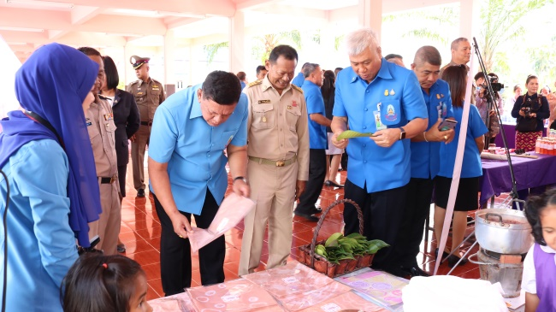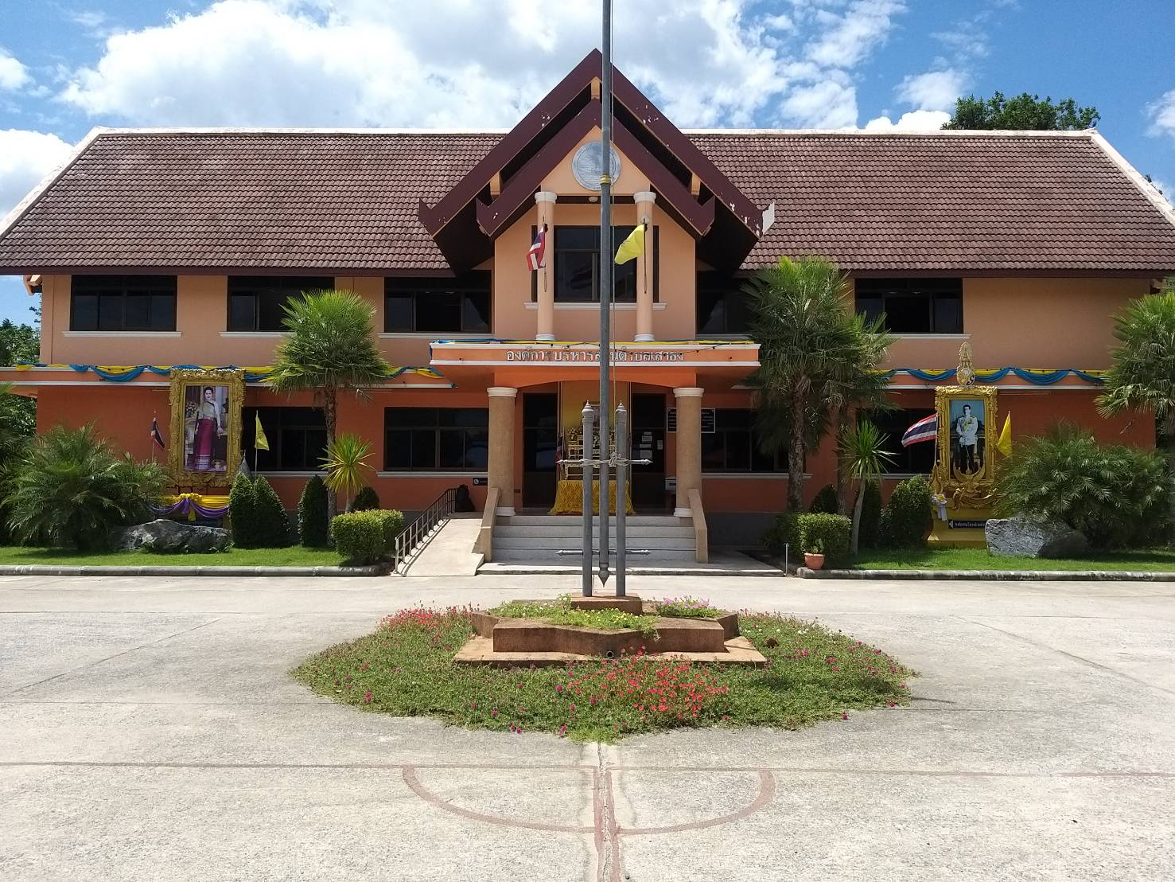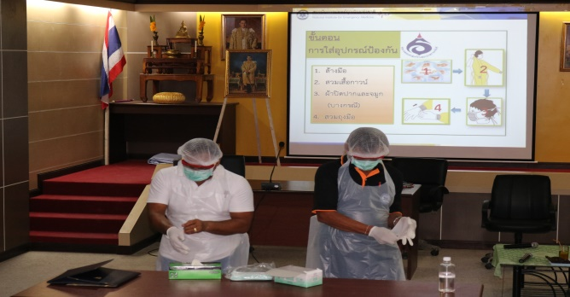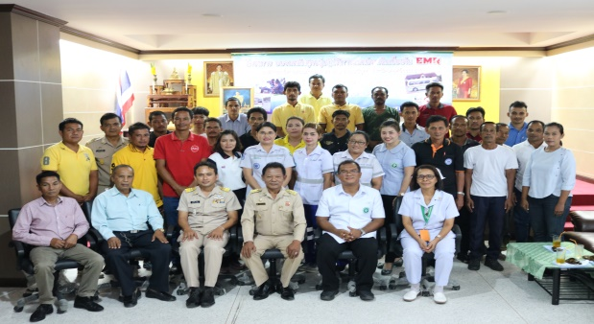

จดหมายข่าว ประจำเดือนกันยายน 2562

**โครงการฝึกอบรมผู้ปฏิบัติการ การแพทย์ฉุกเฉินเบื้องต้น (EMR) ประจำปี 2562**-- วันที่ 2 - 6 กันยายน 2562 ณ ห้องประชุมองค์การบริหารส่วนตำบลเสาธง

**โครงการสร้างสุขภาพดี ด้วยการปั่นจักรยาน**

-- โดยปั่นจักรยานจาก อบต.เสาธง ไปยัง วัดป่า-แชง เพื่อร่วมกันทำกิจกรรมจิตอาสา ทำความสะอาดบริเวณวัด

**ต้อนรับคณะองคมนตรี**

-- จ่าสิบเอกธรรมนูญ มูณีเกิด นายกองค์การบริหารส่วนตำบลเสาธง นายยุโสบ คำวิจิตร รองนายกองค์การบริหารส่วนตำบลเสาธง และ นายธนวัฒน์ เทวเดช ปลัดองค์การบริหารส่วนตำบลเสาธง  
-- ร่วมต้อนรับ พลเรือเอกพงษ์เทพ หนูเทพ องคมนตรี ประธานกรรมการบริหาร มูลนิธิราชประชานุเคราะห์ในพระบรมราชูปถัมภ์ ณ โรงเรียนราชประชานุเคราะห์ 7 เนื่องในโอกาสการตรวจเยี่ยมและมอบสิ่งของพระราชทาน